Công dân nam từ đủ 18 tuổi đến hết 45 tuổi, công dân nữ từ đủ
18 tuổi đến hết 40 tuổi có nghĩa vụ tham gia Dân quân tự vệ
___________________

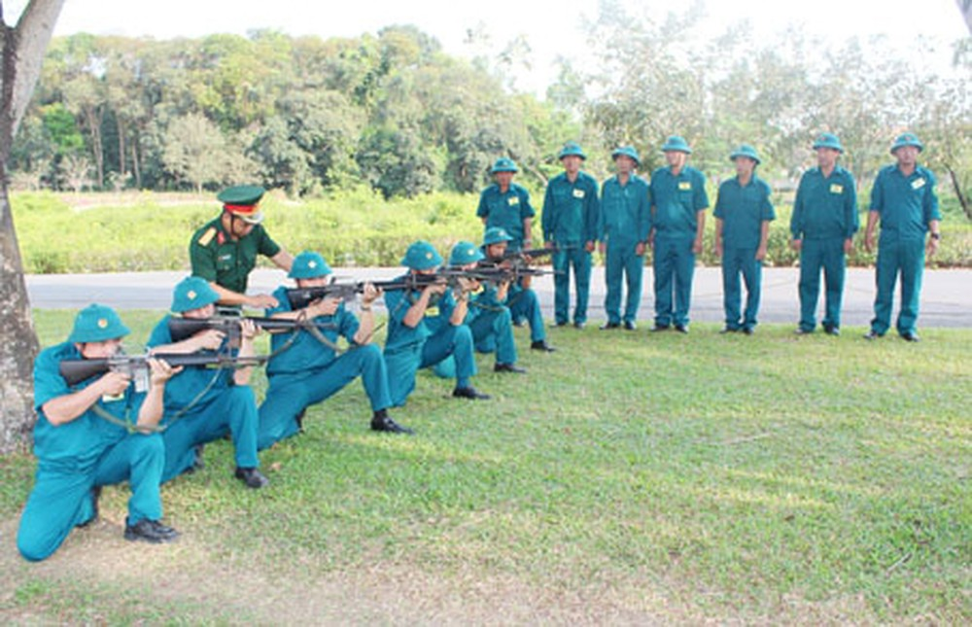
(nguồn: http://phapluatxahoi.vn)
Dân quân tự vệ là lực lượng vũ trang quần chúng không thoát ly sản xuất, công tác; là lực lượng bảo vệ Đảng, chính quyền, tính mạng, tài sản của Nhân dân, tài sản của cơ quan, tổ chức ở địa phương, cơ sở; làm nòng cốt cùng toàn dân đánh giặc ở địa phương, cơ sở khi có chiến tranh.
Luật Dân quân tự vệ năm 2019, có hiệu lực thi hành từ ngày 01 tháng 7 năm 2020, quy định công dân nam từ đủ 18 tuổi đến hết 45 tuổi, công dân nữ từ đủ 18 tuổi đến hết 40 tuổi có nghĩa vụ tham gia Dân quân tự vệ; nếu tình nguyện tham gia Dân quân tự vệ thì có thể kéo dài đến hết 50 tuổi đối với nam, đến hết 45 tuổi đối với nữ.
Thời hạn thực hiện nghĩa vụ tham gia Dân quân tự vệ tại chỗ, Dân quân tự vệ cơ động, Dân quân tự vệ biển, Dân quân tự vệ phòng không, pháo binh, trinh sát, thông tin, công binh, phòng hóa, y tế là 04 năm; dân quân thường trực là 02 năm.
Căn cứ yêu cầu, nhiệm vụ quốc phòng, quân sự của địa phương, cơ quan, tổ chức, thời hạn thực hiện nghĩa vụ tham gia Dân quân tự vệ được kéo dài nhưng không quá 02 năm; đối với dân quân biển, tự vệ và chỉ huy đơn vị Dân quân tự vệ được kéo dài hơn nhưng không quá độ tuổi quy định trên.
Công dân Việt Nam trong độ tuổi thực hiện nghĩa vụ tham gia Dân quân tự vệ có lý lịch rõ ràng; chấp hành nghiêm đường lối, quan điểm của Đảng, chính sách, pháp luật của Nhà nước; đủ sức khỏe thực hiện nhiệm vụ của Dân quân tự vệ thì được tuyển chọn vào Dân quân tự vệ.
Tháng 4 hằng năm, căn cứ kết quả đăng ký nghĩa vụ quân sự, Chủ tịch UBND cấp xã, Chủ tịch UBND cấp huyện nơi không có đơn vị hành chính cấp xã, người đứng đầu cơ quan, tổ chức có trách nhiệm đăng ký cho công dân đủ 18 tuổi thực hiện nghĩa vụ tham gia Dân quân tự vệ; tổ chức đăng ký bổ sung cho công dân trong độ tuổi thực hiện nghĩa vụ tham gia Dân quân tự vệ.
Công dân trong độ tuổi thực hiện nghĩa vụ tham gia Dân quân tự vệ khi thay đổi nơi cư trú đến đăng ký thường trú, đăng ký tạm trú thì Chủ tịch UBND cấp xã, Chủ tịch UBND cấp huyện nơi không có đơn vị hành chính cấp xã có trách nhiệm đăng ký cho công dân thực hiện nghĩa vụ tham gia Dân quân tự vệ.
Trường hợp thay đổi nơi làm việc thì người đứng đầu cơ quan, tổ chức có trách nhiệm đăng ký cho công dân thực hiện nghĩa vụ tham gia Dân quân tự vệ.
Người khuyết tật, người mắc bệnh hiểm nghèo, bệnh tâm thần theo quy định của pháp luật được miễn đăng ký nghĩa vụ tham gia Dân quân tự vệ../
AT

